自：https://www.cnblogs.com/xiaoxing/p/6565573.html

[**Java Web 获取客户端真实IP**](https://www.cnblogs.com/xiaoxing/p/6565573.html)

发生的场景：服务器端接收客户端请求的时候，一般需要进行签名验证，客户端IP限定等情况，在进行客户端IP限定的时候，需要首先获取该真实的IP。一般分为两种情况：

方式一、客户端未经过代理，直接访问服务器端(nginx,squid,haproxy)；

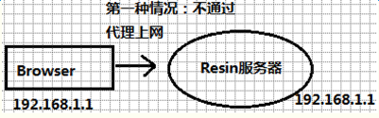

方式二、客户端通过多级代理，最终到达服务器端(nginx,squid,haproxy)；

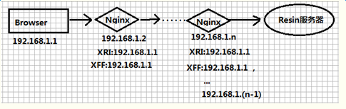

　　客户端请求信息都包含在HttpServletRequest中，可以通过方法getRemoteAddr()获得该客户端IP。此时如果在使用方式一形式，可以直接获得该客户端真实IP。而如果是方式二中通过代理的形式，此时经过多级反向的代理，通过方法getRemoteAddr()得不到客户端真实IP，可以通过x-forwarded-for获得转发后请求信息。当客户端请求被转发，IP将会追加在其后并以逗号隔开，例如：10.47.103.13,4.2.2.2,10.96.112.230。

 请求中的参数：

request.getHeader("x-forwarded-for") : 10.47.103.13,4.2.2.2,10.96.112.230

request.getHeader("X-Real-IP") : 10.47.103.13

request.getRemoteAddr():10.96.112.230

客户端访问经过转发，IP将会追加在其后并以逗号隔开。最终准确的客户端信息为：

* x-forwarded-for 不为空，则为逗号前第一个IP ；
* X-Real-IP不为空，则为该IP ；
* 否则为getRemoteAddr() ；

代码示例：

[复制代码](javascript:void(0);)

/**

* 获取用户真实IP地址，不使用request.getRemoteAddr()的原因是有可能用户使用了代理软件方式避免真实IP地址,

* 可是，如果通过了多级反向代理的话，X-Forwarded-For的值并不止一个，而是一串IP值

*

* @return ip

*/

private String getIpAddr(HttpServletRequest request) {

String ip = request.getHeader("x-forwarded-for");

System.out.println("x-forwarded-for ip: " + ip);

if (ip != null && ip.length() != 0 && !"unknown".equalsIgnoreCase(ip)) {

// 多次反向代理后会有多个ip值，第一个ip才是真实ip

if( ip.indexOf(",")!=-1 ){

ip = ip.split(",")[0];

}

}

if (ip == null || ip.length() == 0 || "unknown".equalsIgnoreCase(ip)) {

ip = request.getHeader("Proxy-Client-IP");

System.out.println("Proxy-Client-IP ip: " + ip);

}

if (ip == null || ip.length() == 0 || "unknown".equalsIgnoreCase(ip)) {

ip = request.getHeader("WL-Proxy-Client-IP");

System.out.println("WL-Proxy-Client-IP ip: " + ip);

}

if (ip == null || ip.length() == 0 || "unknown".equalsIgnoreCase(ip)) {

ip = request.getHeader("HTTP_CLIENT_IP");

System.out.println("HTTP_CLIENT_IP ip: " + ip);

}

if (ip == null || ip.length() == 0 || "unknown".equalsIgnoreCase(ip)) {

ip = request.getHeader("HTTP_X_FORWARDED_FOR");

System.out.println("HTTP_X_FORWARDED_FOR ip: " + ip);

}

if (ip == null || ip.length() == 0 || "unknown".equalsIgnoreCase(ip)) {

ip = request.getHeader("X-Real-IP");

System.out.println("X-Real-IP ip: " + ip);

}

if (ip == null || ip.length() == 0 || "unknown".equalsIgnoreCase(ip)) {

ip = request.getRemoteAddr();

System.out.println("getRemoteAddr ip: " + ip);

}

System.out.println("获取客户端ip: " + ip);

return ip;

}

[复制代码](javascript:void(0);)

　　此时，正常情况之下可以获取客户端真实的IP。需要注意的是对于服务器端采用负载的形式，需要配置保存x-forwarded-for。目前负载的形式有haproxy、nginx等形式。结构图如下：

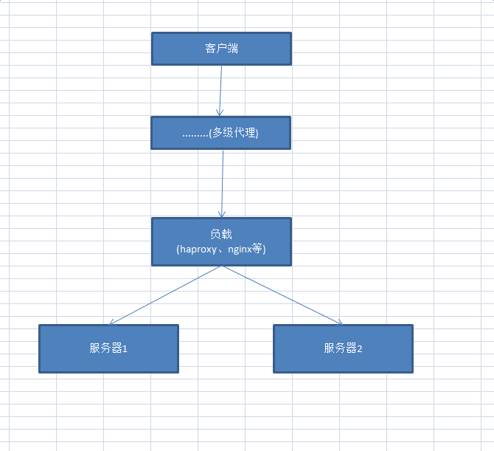

我接触的服务器端配置负载使用haproxy，相对于的配置如下：

[复制代码](javascript:void(0);)

frontend crmtest

bind :8081

mode http

option httplog

**option forwardfor // 配置HAProxy会把客户端的IP信息发送给服务器，在HTTP请求中添加"X-Forwarded-For"字段。**

default_backend drm

backend drm

mode http

option httplog

balance roundrobin

stick-table type ip size 200k expire 30m

stick on src

server jboss1 10.10.10.11:8081

server jboss2 10.10.10.12:8081

[复制代码](javascript:void(0);)

 haproxy配置参考：<http://www.cnblogs.com/dkblog/archive/2012/03/13/2393321.html>

标签: [获取客户端IP haproxy](https://www.cnblogs.com/xiaoxing/tag/%E8%8E%B7%E5%8F%96%E5%AE%A2%E6%88%B7%E7%AB%AFIP%20haproxy/)

0

0

[«](https://www.cnblogs.com/xiaoxing/p/6230056.html)上一篇：[JAVA Thread线程异常监控](https://www.cnblogs.com/xiaoxing/p/6230056.html)  
[»](https://www.cnblogs.com/xiaoxing/p/6798247.html)下一篇：[Java Web c3p0 pool池泄漏优化与日志分析](https://www.cnblogs.com/xiaoxing/p/6798247.html)

posted on 2017-03-17 15:24 [小猩](https://www.cnblogs.com/xiaoxing/) 阅读(19837) 评论(2) [编辑](https://i.cnblogs.com/EditPosts.aspx?postid=6565573) [收藏](https://www.cnblogs.com/xiaoxing/p/6565573.html)

### 评论

## [#1楼](https://www.cnblogs.com/xiaoxing/p/6565573.html#3825122)

好棒，学习了，谢谢

[支持(0)反对(0)](javascript:void(0);)

2017-10-29 14:52 | [假程序员](https://www.cnblogs.com/wanjn/) 

## [#2楼](https://www.cnblogs.com/xiaoxing/p/6565573.html#3829954)

x-forward-for可以伪造，用这个方法就gg了

[支持(1)反对(0)](javascript:void(0);)

2017-11-03 11:34 | [cheesea](http://home.cnblogs.com/u/1271645/) 